DÜNYA, GÜNEŞ, AY
- Aşağıda verilen cümlelerdeki boşlukları kutudaki kelimelerden uygun olanlarıyla tamamlayınız.
Dünya
batıdan doğuya
tepsi
gün

küçük
büyük
gece
küre
yıl
doğudan batıya

- Güneş, Dünya ve Ay’ın ……………………… benzeri bir şekli vardır.
- Dünya’nın kendi ekseni etrafında dönmesi ………………… ve gündüzün oluşmasını sağlar.
- Dünya’nın Güneş etrafındaki bir tam dönüşüne ………………. denir.
- Dünya, Ay’dan ……………………., Güneş’ten ………………. bir gök cismidir.
- Cisimler uzaklaştıkça olduklarından daha ……………………… görünür.
- Dünya kendi ekseni etrafında ………………………………… doğru döner.
- Dünya kendi etrafındaki bir tam dönüşüne …………….. denir.
- Geçmişte Dünya’nın ……………………….. şeklinde olduğunu iddia edenler olmuştur.

- Güneş’in gün boyunca farklı konumlarda görünmesinin sebebi nedir?
………………………………………………………………………………………………………………………………………………………………………………………………………………………………

- Biliyor musunuz? Gök cisimlerini incelemek için ………………………………. kurulmuştur.

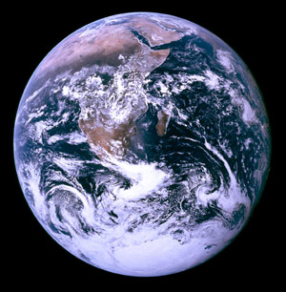
- Aşağıda verilen soruları resimlerde görülen gök cisimlerine göre cevaplayınız.
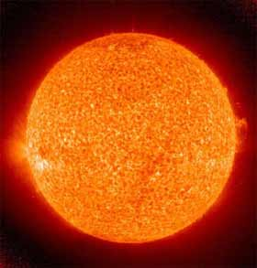
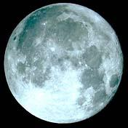

B
C

A

- Hangisi diğer ikisinden de daha büyüktür?
……………………………………………………………….
- Hangisi diğer ikisinden de daha küçüktür?
……………………………………………………………….
- Hangisi Güneş’in etrafında dolanır?
……………………………………………………………….
- C ‘ nin kendi etrafında bir kez dönmesiyle ne oluşur?
……………………………………………………………….
- C ‘nin A ‘nın etrafında dönme süresi ne kadardır?
……………………………………………………………….
- Hangileri küreye benzer?
……………………………………………………………….
- C’ nin A’nın etrafında dönmesi ile ne oluşur?
……………………………………………………………….
- C’ nin kendi etrafında dönme süresi ne kadardır?
………………………………………………………………..

- Aşağıda verilen şehirleri, Güneş’in doğuşu önceden sonraya doğru olacak şekilde sıralayınız.
İzmir - Kars - Ankara -- >

